**Дистанционная консультация**

**«Игровые сюжеты для процессуальных игр»**

**Составитель: Айгишева Е.А.,**

**воспитатель группы раннего возраста**

**МАДОУ ЦРР-детский сад № 104**

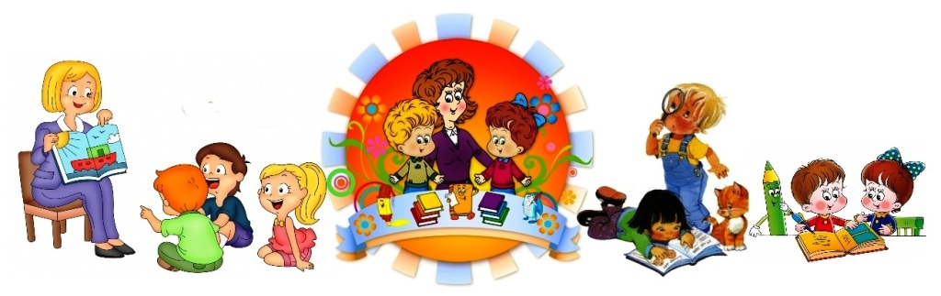

Ранний возраст – важнейший период становления личности. Особое место в деятельности детей раннего возраста занимает процессуальная игра. В ней ребенок воспроизводит все то, что он видит вокруг себя в жизни и деятельности взрослых. Если взрослые уделяют специальное внимание организации сюжетных игр ребенка, игровые действия постепенно теряют исключительно подражательный характер. Игровые действия становятся все более разнообразными и развернутыми. Все большее место занимают воображаемые действия с отсутствующими предметами (ребенок помешивает в пустой кастрюльке еду). На третьем году жизни ребенка процессуальная игра становится все более самостоятельной. Но, пожалуй, главное достижение этого возраста это воображение. Ребенок может использовать один и тот же кубик в разных игровых ситуациях.

Важную роль в процессе развития творческой сюжетной игры играет речь, которая позволяет ребенку лучше осмыслить то, что он делает, развивает его способность строить диалог с партнером, помогает планировать дальнейшие действия. И здесь незаменима роль взрослого, помогающего своим участием развитию этого процесса.

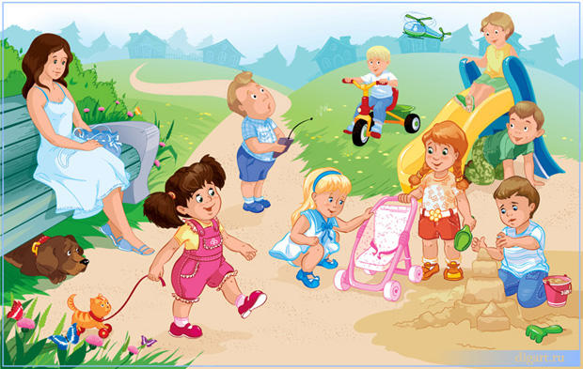

В раннем возрасте существует два вида процессуальных игр**:**

* Игры на бытовые сюжеты: в «дом», «семью», «дни рождения». И этих играх большое место занимают игры с куклами, через действия с которыми дети передают то, что знают о своих сверстниках, взрослых, их отношениях.
* Игры на общественные темы, в которых отражается труд людей. Для этих игр темы берутся из окружающей жизни: магазин, парикмахерская, больница, транспорт (автобус, поезд, самолет, корабль).

В раннем возрасте основным содержанием игры являются действия с предметами. Они осуществляются в определенной последовательности, хотя эта последовательность часто нарушается. Цепочка действий (обычно их два) носит сюжетный характер. Основные сюжеты — бытовые. Действия детей однообразны и часто повторяются. По форме это игра рядом с другими детьми или одиночная игра. Дети охотно играют со взрослым, который и удерживает воображаемую ситуацию. Самостоятельная игра кратковременна. Как правило, стимулом возникновения игры является игрушка или предмет-заместитель, который ранее использовался в игре.

В раннем возрасте необходимо создавать условия для пробуждения у ребенка интереса к игре, появления игрового отношения к предметам, принятия воображаемой ситуации:

* стремиться к созданию положительной эмоциональной атмосферы общения с ребенком;
* вовлекать ребенка в воображаемую ситуацию с помощью сюжетных игрушек, обращений к персонажу (персонажам) игры, обращений к ребёнку от имени персонажа;
* осуществлять показ игровых действий, сопровождающийся развёрнутыми высказываниями в процессе разыгрывания с ребенком небольших эпизодов в рамках того или иного сюжета (кормление игрушек, прогулка ,укладывание их спать, купание, и пр.);
* побуждать ребенка к повторению действий взрослого, при необходимости оказывать малышу помощь;
* поддерживать инициативные игровые действия ребенка;
* наделять игровым смыслом простые манипуляции с игрушками, преобразовывать неигровые действия ребенка в действия «понарошку».

**Игра «Покатай куколку в коляске».**

Цель: продолжить учить ребенка играть с куклой, радоваться встречей с ней. Вызвать желание покатать куколку в коляске. Учить заботиться о близких. Взрослый зовет детей к куколке. Говорит, что куколка хочет гулять. Предлагает взять куклу Машу за ручку и погулять с ней. «Большие ноги шли по дороге», - взрослый и ребенок движутся по кругу или в прямом направлении, произносят слова « Топ, топ, топ» вместе и делая большие шаги. « Маленькие ножки идут по дорожке», - продолжает взрослый и делает вместе с ребенком маленькие шажки, произносит: «топ, топ, топ….» После взрослый говорит: «Кукла Маша устала, давай покатаем ее на коляске! Садись, Маша! Тебе удобно? Я тебя покатаю! Взрослый говорит короткими фразами, стимулируя ребенка к повторению в зависимости от речевых возможностей малыша. Покатаю Машеньку, куколку свою. Покатаю Машеньку, песенку спою. Я в коляске Машеньку, Машеньку везу.

